

**Μάθημα «Ανάπτυξη και Αρχιτεκτονικές**   
**Πληροφοριακών Συστημάτων»**

**Ε’ Εξαμήνο**

**Θέμα εργασίας:**

**< RIRA>**

**ΕΓΓΡΑΦΟ ΣΧΕΔΙΑΣΗΣ ΕΦΑΡΜΟΓΗΣ**

**Ομάδα Εργασίας (4):**

Ευαγγελία Πανουργιά (t8190130)

Λεωνίδας Διαμαντόπουλος (t8190243)

Χρήστος Μπαζτέκας (t8190109)

Στυλιανή Μπυράκη (t8190120)

Έκδοση Παραδοτέου:

<3η – Τελικό Παραδοτέο>

<28/12/2021>

Περιεχόμενα

1. Περιγραφή Εργασίας και Ηλεκτρονική Διεύθυνση 3

2. Διάγραμμα Περιπτώσεων Χρήσης 5

3. Διάγραμμα Κλάσεων 17

4. Σχήμα Βάσης Δεδομένων 19

5. Διάγραμμα Μονάδων 21

6. Περιπτώσεις ελέγχου 22

7. Συμμετοχή μελών σε συγγραφή κώδικα. 28

# Περιγραφή Εργασίας και Ηλεκτρονική Διεύθυνση

Η εφαρμογή RIRA βοηθά τους ασφαλιστές στην εργασία τους. Συγκεκριμένα, ο ασφαλιστικός σύμβουλος συνδέεται στο σύστημα με το username και το password του και για τον εκάστοτε πελάτη συμπληρώνει αρχικά, τη φόρμα που σχετίζεται με το επενδυτικό προφίλ του (**investment profile**). Η συμπλήρωση της φόρμας προκύπτει ερχόμενος ο ασφαλιστής σε επικοινωνία με τον πελάτη. Αφού συμπληρωθεί η φόρμα, ο ασφαλιστής είναι σε θέση να γνωρίζει το προφίλ του πελάτη του (το οποίο μπορεί να είναι επιθετικό, ισορροπημένο ή συντηρητικό). Επιπρόσθετα, η εφαρμογή RIRA παρέχει **τρία ασφαλιστικά εργαλεία**. Το πρώτο υπολογίζει την εθνική και την ανταποδοτική σύνταξη που πρόκειται να λάβει ο πελάτης (**saving**). Εφόσον ο ασφαλιστής συνεννοηθεί με τον πελάτη, συμπληρώνει τα απαιτούμενα στοιχεία του και βλέπει το ποσό της σύνταξης που πρόκειται να λάβει βάσει αυτών. Στη συνέχεια συμπληρώνει το ποσό που επιθυμεί ο πελάτης να λάβει ως μελλοντική σύνταξη και το ασφαλιστικό εργαλείο του προτείνει βάσει ενδεικτικών αποδόσεων, ενδεικτικής αναπροσαρμογής και εάν θα καταθέσει εφάπαξ κεφάλαιο ή όχι, την απαιτούμενη μηνιαία αποταμίευση που πρέπει να κάνει για να επιτύχει την επιθυμητή σύνταξη. Το δεύτερο ασφαλιστικό εργαλείο σχετίζεται με τις αγορές – **markets**, πιο συγκεκριμένα αφορά στον υπολογισμό και την γραφική αναπαράσταση των δεικτών του μέσου όρου της ετήσιας απόδοσης από την ημερομηνία της επένδυσης μέχρι σήμερα, το συνολικό ποσό αποταμίευσης, αν αποταμιεύει συγκεκριμένο ποσό κάθε χρόνο και ένα πίνακα που περιέχει αναλυτικά στοιχεία (ημερομηνία, έτος, μια φορά επένδυση, απόδοση, συνολικό ποσό) για την αγορά που επιλέχθηκε (ως αγορά δίνονται οι επιλογές : Nasdaq, FTSE, Dax, MSCI, WGBI, Χρηματιστήριο Αθηνών, Nikkei, Dow Jones, S&P 500). Επίσης, σε αυτή την περίπτωση οι υπολογισμοί και τα αποτελέσματα προκύπτουν συμπληρώνοντας ο ασφαλιστής τα απαιτούμενα στοιχεία ερχόμενος σε επαφή με τον πελάτη. Το τρίτο ασφαλιστικό εργαλείο (**pension**) μετράει την ασφάλειαζωής του πελάτη. Για να βγει σωστό το αποτέλεσμα χρειάζεται ο ασφαλιστής να συμπληρώσει πρώτα την ηλικία του πελάτη, έπειτα το κεφάλαιο και τα χρόνια κάλυψης και στο τέλος τον τύπο κάλυψης. Τέλος, η εφαρμογή παρέχει στον ασφαλιστή τη δυνατότητα σε περίπτωση που «κερδίσει» τον πελάτη να τον «κατοχυρώσει»(**close customer**) αποθηκεύοντας τα στοιχεία του νέου πελάτη. Ακόμη, συμπληρώνει την κατηγορία του επενδυτικού του προφίλ και κάποια σχόλια για τα 3 ασφαλιστικά προϊόντα που έδειξε σε αυτόν(επίδειξη ασφαλιστικών εργαλείων), καθώς επίσης, μια σύντομη περιγραφή για τον πελάτη του. Τα δεδομένα αυτά θα χρησιμοποιηθούν μελλοντικά σε περαιτέρω επέκταση της εφαρμογής για ανάλυση, π.χ. πόσοι από τους πελάτες ανήκουν στην κατηγορία ισορροπημένου προφίλ (δεν θα υλοποιηθεί σε αυτό το μάθημα). Επίσης, αφού αποθηκευτούν τα δεδομένα επικοινωνίας του πελάτη οι σύμβουλοι θα μπορούν να επικοινωνήσουν μαζί του. Συνοψίζοντας, η εφαρμογή μας περιέχει log-in, επενδυτικό προφίλ ,3 ασφαλιστικά προϊόντα και «κλείσιμο πελάτη»(ουσιαστικά 5 κύρια use cases + log-in).

URLS εφαρμογής :

* * Σημείωση : Προσοχή στα πλαίσια αυτού του μαθήματος το register του consultant δεν θα υλοποιηθεί, θα υπάρχουν ήδη εγγεγραμμένοι consultants στη βάση. Άρα η οθόνη του admin που θα μπορεί να προσθέτει χρήστες θα υλοποιηθεί μελλοντικά σε επέκταση της εφαρμογής.

1. <http://ism.dmst.aueb.gr/ismgroup4/InsuranceE/landingpage.jsp> (LANDING PAGE)
2. <http://ism.dmst.aueb.gr/ismgroup4/InsuranceE/login.jsp>

(LOG IN)

1. <http://ism.dmst.aueb.gr/ismgroup4/InsuranceE/ependitiko_profile.jsp> (INVESTMENT PROFILE)
2. <http://ism.dmst.aueb.gr/ismgroup4/InsuranceE/markets.jsp>

(MARKET TOOL)

1. <http://ism.dmst.aueb.gr/ismgroup4/InsuranceE/index.jsp>

(PENSION TOOL)

1. <http://ism.dmst.aueb.gr/ismgroup4/InsuranceE/pension.jsp>

(FAMILY PROTECTION)

1. <http://ism.dmst.aueb.gr/ismgroup4/InsuranceE/closecustomer.jsp> (CLOSE CUSTOMER)

* * * Προσοχή, λόγω της χρήσης session τα urls από το νούμερο 4 έως 8 δεν είναι προσβάσιμα αν δεν συνδεθεί ο χρήστης στην εφαρμογή.

# Διάγραμμα Περιπτώσεων Χρήσης

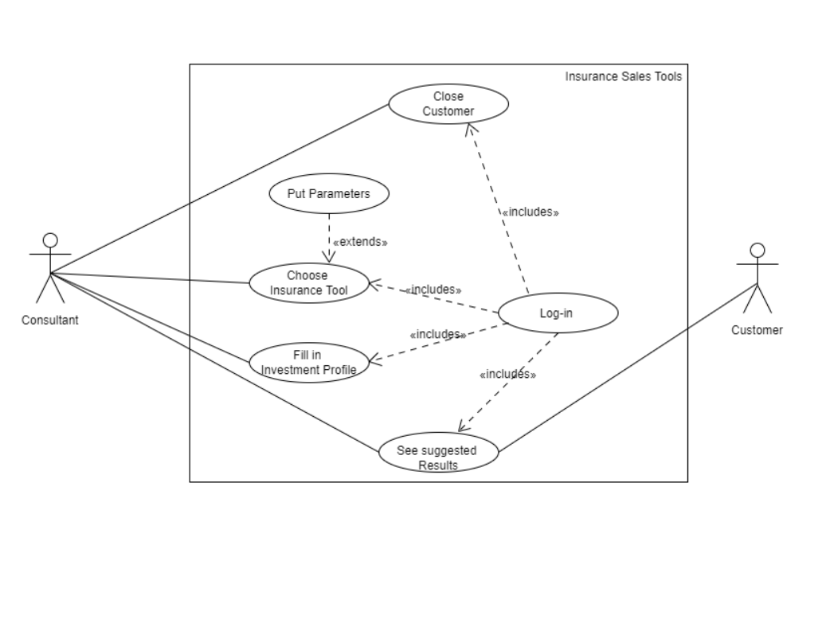

Επικαιροποίηση – Αλλαγές : προσθέσαμε το τρίτο ασφαλιστικό εργαλείο και το use case close customer.

|  |  |  |
| --- | --- | --- |
| **Use Case** | **Log in/ Σύνδεση** | |
| **Σύντομη Περιγραφή** | Ο ασφαλιστής συνδέεται στο σύστημα πληκτρολογώντας το username και το password του, για να έχει πρόσβαση, στο investment profile, στα ασφαλιστικά εργαλεία και στη λειτουργία που αφορά το κλείσιμο του πελάτη. | |
| **Actors** | Ασφαλιστής | |
| **Βασικές Ροές** | **Ενέργειες** | **Δεδομένα** |
| 1.Ο ασφαλιστής εισέρχεται στο site. |  |
| 2.Επιλέγει «Σύνδεση» |  |
| 3.Εισάγει username και password | Username, password |
| 4.Πατάει το κουμπί login |  |
| 5.Εφόσον τα παραπάνω στοιχεία που πληκτρολόγησε αντιστοιχούν σε χρήστη του συστήματος, τότε ο ασφαλιστής βλέπει το πρώτο ασφαλιστικό εργαλείο, το επενδυτικό προφίλ. |  |
| **Εναλλακτικές Ροές** | 1.Εάν τα συμπληρωμένα στοιχεία δεν αντιστοιχούν σε κάποιο χρήστη του συστήματος, τότε εμφανίζεται μήνυμα λάθους. |  |

|  |  |  |
| --- | --- | --- |
| **Use Case** | **Fill investment profile/ Επενδυτικό προφίλ** | |
| **Σύντομη Περιγραφή** | Ο ασφαλιστής καλείται να συμπληρώσει μία φόρμα που σχετίζεται με το επενδυτικό προφίλ του εκάστοτε πελάτη. Συγκεκριμένα, επιλέγει για κάθε ερώτημα μία από τις δοσμένες απαντήσεις. Όταν συμπληρώσει όλες τις απαντήσεις τότε εμφανίζεται σε ποια κατηγορία επενδυτή ανήκει ο πελάτης του μεταξύ των επιθετικό, ισορροπημένο συντηρητικό. Την φόρμα αυτή τη συμπληρώνει ο ασφαλιστής κάθε φορά που ανοίγει την εφαρμογή, για κάθε πελάτη στην αρχή της διαδικασίας. Προσοχή οι απαντήσεις της φόρμας προκύπτουν επικοινωνώντας ο σύμβουλος με τον πελάτη. | |
| **Actors** | Ασφαλιστής | |
| **Βασικές Ροές** | **Ενέργειες** | **Δεδομένα** |
| 1.Ο ασφαλιστής συνδέεται στο σύστημα. |  |
| 2.Το σύστημα εμφανίζει στον ασφαλιστή μία φόρμα που σχετίζεται με το επενδυτικό του προφίλ. | Επειδή η φόρμα παράγεται δυναμικά μεταφέρονται από τη βάση δεδομένων όλες οι ερωτήσεις(11) και οι απαντήσεις (3 για κάθε ερώτηση) |
| 3.Ο ασφαλιστής συμπληρώνει τη φόρμα που σχετίζεται με το επενδυτικό του προφίλ του πελάτη. | Για καθεμία από τις 11 ερωτήσεις (**) ο χρήστης επιλέγει μία από τις επιλογές Α, Β , Γ.  ** επενδυτικό προφίλ:  Α. Συντηρητικός  Β. Ισορροπημένος  Γ. Επιθετικός  ** σκοπός αξιοποίηση κεφαλαίου:  Α. Εισόδημα μετά τη συνταξιοδότηση  Β. Σπουδές παιδιών  Γ. Άλλη μελλοντική ανάγκη ** υπό εξέταση συσσώρευση / επένδυση:Α. ΕφάπαξΒ. Σε τακτικές καταβολέςΓ. Και οι δύο επιλογές ** Χρονικός ορίζοντας επένδυσης:  Α. Μικρότερος από 10 έτη*  Β. 10 έως 20 έτη  Γ. 20 έτη και άνω  ** μέρος περιουσίας επένδυση :  Α. Έως 20%  Β. 20%–40%  Γ. Πάνω από 40%  ** εξοικείωση αγοράς κεφαλαίων :  A. Έχω ελάχιστη/μηδενική εμπειρία στη διαχείριση επενδύσεων που αφορούν αγορές κεφαλαίων  Β. Έχω μερική γνώση/εμπειρία σε επενδύσεις που αφορούν αγορές κεφαλαίων  Γ. Έχω πλήρη εξοικείωση με τέτοιου είδους επενδύσεις  ** βαθμός επενδυτικού κινδύνου ;  Α. Υψηλός  Β. Μέτριος  Γ. Χαμηλός / Δεν έχω προβεί σε αντίστοιχη οικονομική απόφαση – αποταμίευση ή επένδυση στο παρελθόν  ** προσέγγιση λήψη επενδυτικών αποφάσεων:  Α. Τολμηρή / Επιθετική  Β. Μέτρια / Ισορροπημένη  Γ. Προσεκτική / Συντηρητική  ** Προτίμηση επένδυσης :  Α. Ναι  Β. Δεν είμαι σίγουρος /η  Γ. Όχι  ** Επενδυτικό χαρτοφυλάκιο Ι:  Α. Χαρτοφυλάκιο Α  Β. Χαρτοφυλάκιο Β  Γ. Χαρτοφυλάκιο Γ  ** Επενδυτικό χαρτοφυλάκιο ΙΙ :  Α. Χαρτοφυλάκιο Α  Β. Χαρτοφυλάκιο Β  Γ. Χαρτοφυλάκιο Γ |
| 4.Πατάει υποβολή όταν συμπληρώσει τη φόρμα. |  |
| 5.Το σύστημα εμφανίζει στον ασφαλιστή  σε ποια κατηγορία επενδυτή ανήκει(Συντηρητικό, Επιθετικό, Ισορροπημένο). |  |
| **Εναλλακτικές Ροές** | 1. Σε περίπτωση που ο ασφαλιστής δεν συμπληρώσει κάποιο πεδίο της φόρμας και πατήσει υποβολή, το σύστημα δεν δέχεται την υποβολή και τον προτρέπει να συμπληρώσει τα αντίστοιχα πεδία(που δεν έχουν συμπληρωθεί). |  |

|  |  |  |
| --- | --- | --- |
| **Use Case** | **Choose insurance tool/ Επιλογή ασφαλιστικού εργαλείου** | |
| **Σύντομη Περιγραφή** | Ο ασφαλιστής επιλέγει αρχικά ένα από τα διαθέσιμα ασφαλιστικά εργαλεία, τα οποία είναι τα markets, saving, pension και για το καθένα από αυτά συμπληρώνει στη συνέχεια τις αντίστοιχες παραμέτρους. | |
| **Actors** | Ασφαλιστής | |
| **Βασικές Ροές** | **Ενέργειες** | **Δεδομένα** |
| 1.Ο ασφαλιστής συνδέεται στο σύστημα. |  |
| 2.Επιλέγει με ποιο ασφαλιστικό εργαλείο θα ασχοληθεί, από το navigation bar. | Markets, Saving, Pension |
|  | 3.Εισάγει τις παραμέτρους που απαιτούνται από το αντίστοιχο ασφαλιστικό εργαλείο που επέλεξε. |  |

|  |  |  |
| --- | --- | --- |
| **Use Case** | **«Put Parameters»/ Εισαγωγή παραμέτρων** | |
| **Σύντομη Περιγραφή** | Ο ασφαλιστής αναλόγως με το ασφαλιστικό εργαλείο που έχει επιλέξει θα του εμφανίζεται η αντίστοιχη φόρμα με τις παραμέτρους που καλείται να συμπληρώσει. Τις παραμέτρους τις συμπληρώνει έπειτα από συζήτηση με τον πελάτη. | |
| **Actors** | Ασφαλιστής | |
| **Βασικές Ροές** | **Ενέργειες** | **Δεδομένα** |
| 1.Ο ασφαλιστής συνδέεται στο σύστημα. |  |
| 2.Επιλέγει με ποιο ασφαλιστικό εργαλείο θα ασχοληθεί. |  |
| 3.Αρχικά, ο ασφαλιστής επιλέγει το πρώτο ασφαλιστικό εργαλείο Markets και συζητώντας με τον πελάτη συμπληρώνει τις αντίστοιχες παραμέτρους. | Πρώτη Επένδυση, Ποσό Επένδυσης, Αγορά ( επιλογή μεταξύ των Nasdaq, FTSE, Dax, MSCI, WGBI, Χρηματιστήριο Αθηνών, Nikkei, Dow Jones, S&P 500) |
| 4.Πατάει «υπολόγισε» και το σύστημα εκτελεί τους υπολογισμούς και του εμφανίζει το αποτέλεσμα βάση των στοιχείων που συμπλήρωσε. |  |
| 5. Ο ασφαλιστής επιλέγει το δεύτερο ασφαλιστικό εργαλείο Saving και συμπληρώνει τις αντίστοιχες παραμέτρους έπειτα από συνεννόηση με τον πελάτη. | Ηλικία,  Μέσος Όρος Μηνιαίου Εισοδήματος,  Χρόνια Εργασίας μέχρι σήμερα,  Χρόνια Εργασίας έως την σύνταξη,  Εθνική Σύνταξη,  Συνολική Μηνιαία Σύνταξη,  Επιθυμητό σύνολο Κρατικής και Ιδιωτικής Σύνταξης,  Αρχικό Ποσό Μηνιαίας Αποταμίευσης,  Αρχικό Ποσό Εφάπαξ Καταβολής,  Ενδεικτική Ετήσια Απόδοση,  Ετήσια Αναπροσαρμογή |
| 6. Στη συνέχεια, ο ασφαλιστής επιλέγει το τρίτο ασφαλιστικό εργαλείο Pension και συμπληρώνει τις αντίστοιχες παραμέτρους. | Ηλικία Εισόδου,  Φύλο,  Κάλυψη( επιλέγει μεταξύ των TT05,TT06),  Κεφάλαιο Κάλυψης, Διάρκεια |
| **Εναλλακτικές ροές** | 1.Σε περίπτωση που ο ασφαλιστής δεν συμπληρώσει κάποιο από τα πεδία της φόρμας οποιουδήποτε εργαλείου, το σύστημα τον προτρέπει να τα συμπληρώσει.  (στο ασφαλιστικό εργαλείο Markets αν ο χρήστης δεν συμπληρώσει τις 3 παραμέτρους το σύστημα έχει προγραμματιστεί έτσι ώστε να έχει default τιμές). |  |
| 2.Σε περίπτωση που ο ασφαλιστής εισάγει μη έγκυρη τιμή για παράδειγμα αριθμό εκτός ορίων τότε εμφανίζεται κατάλληλο μήνυμα. |  |

|  |  |  |
| --- | --- | --- |
| **Use Case** | **Close Customer/ Κατοχύρωση πελάτη** | |
| **Σύντομη Περιγραφή** | Ο ασφαλιστής εφόσον πείσει τον πελάτη για τις υπηρεσίες ασφάλισής του, τότε συμπληρώνει τη φόρμα με τα στοιχεία του πελάτη, ώστε να τον κατοχυρώσει. | |
| **Actors** | Ασφαλιστής | |
| **Βασικές Ροές** | **Ενέργειες** | **Δεδομένα** |
| 1.Ο ασφαλιστής συνδέεται στο σύστημα. |  |
| 2.Επιλέγει “Close Customer” |  |
| 3.Εισάγει τα στοιχεία του πελάτη. | Ονοματεπώνυμο,  email,  τηλέφωνο,  φύλο( άντρας, γυναίκα),  Κατηγορία Επενδυτικού  Προφίλ(Επιθετικό, Ισορροπημένο, Συντηρητικό),  Σχόλια για τις αγορές,  Σχόλια για την αποταμίευση,  Σχόλια για την ασφάλεια Ζωής,  Σύντομη Περιγραφή Πελάτη |
| 4.Πατάει “Register Customer” |  |
| 5.Εφόσον τα παραπάνω στοιχεία που πληκτρολόγησε είναι έγκυρα, του εμφανίζεται μήνυμα επιβεβαίωσης της εγγραφής του πελάτη. |  |
| **Εναλλακτικές Ροές** | 1. Αν ο χρήστης δεν συμπληρώσει τα τρία πρώτα πεδία (ονοματεπώνυμο, email, τηλέφωνο) ή δεν είναι έγκυρα(όχι @ στο πεδίο που αφορά το email), τότε το σύστημα τον παροτρύνει να συμπληρώσει τα απαιτούμενα κελιά εμφανίζοντας του κατάλληλο μήνυμα σφάλματος(danger). |  |
| 2.Αν εισάγει τηλέφωνο με λιγότερο από 10 νούμερα, το σύστημα εμφανίζει μήνυμα ώστε να το διορθώσει. |  |

|  |  |  |
| --- | --- | --- |
| **Use Case** | **See suggested Results/ Εμφάνιση Αποτελεσμάτων** | |
| **Σύντομη Περιγραφή** | Ο ασφαλιστής εφόσον εισάγει τα δεδομένα του πελάτη σε κάθε ασφαλιστικό εργαλείο, εμφανίζονται τα αποτελέσματά του και τα συζητάνε, ώστε να βελτιωθούν οι αποδόσεις. | |
| **Actors** | Ασφαλιστής, Πελάτης | |
| **Βασικές Ροές** | **Ενέργειες** | **Δεδομένα** |
| 1.Ο ασφαλιστής συνδέεται στο σύστημα. |  |
| 2.Επιλέγει ασφαλιστικό εργαλείο και εισάγει τα δεδομένα του πελάτη |  |
| 3.Παρακολουθεί τα εμφανιζόμενα αποτελέσματα βάσει των δεδομένων που εισήγαγε για το πρώτο ασφαλιστικό εργαλείο που επέλεξε, το Markets. | Μέσος όρος ετήσιας απόδοσης,  Συνολικό ποσό αποταμίευσης,  Ημερομηνία,  Έτος,  Μια φορά επένδυση,  Απόδοση,  Συνολικό ποσό |
|  | 4.Στη συνέχεια, ο ασφαλιστής επιλέγει το ασφαλιστικό εργαλείο Saving και αφού έχει εισάγει τα δεδομένα, εμφανίζονται τα αντίστοιχα αποτελέσματα. | Συντελεστής Αναπλήρωσης,  Ανταποδοτική Σύνταξη,  Εθνική Σύνταξη,  Συνολική Μηνιαία Σύνταξη,  Απαιτούμενη Ιδιωτική Σύνταξη,  Απαιτούμενο Κεφάλαιο,  Απαιτούμενο Αρχικό Ποσό Μηνιαίας Αποταμίευσης,  Ενδεικτική Αξία στη Λήξη ,  Ενδεικτική Μηνιαία Σύνταξη στη Λήξη |
| 5. Έπειτα, ο ασφαλιστής επιλέγει το ασφαλιστικό εργαλείο Pension και εμφανίζει τα αντίστοιχα αποτελέσματα.. | Ηλικία κατά την έναρξη,  Πρωτοετές μηνιαίο ασφάλιστρο,  Διάρκεια προγράμματος,  Καταβαλλόμενο Εφάπαξ σε περίπτωση αποβίωσης. |
| 6.Συζητάει με τον πελάτη τρόπους βελτίωσης των αποτελεσμάτων του, για κάθε ασφαλιστικό εργαλείο. |  |

<Επικαιροποίηση- Αλλαγές: Προσθέσαμε το ασφαλιστικό εργαλείο pension και τη λειτουργία close customer. >

# Διάγραμμα Κλάσεων

Για κάθε κλάση να εμφανίζονται οι ιδιότητες (attributes) και οι βασικές μέθοδοι (methods).

<Επικαιροποίηση – Αλλαγές : τη σχέση investment profile, που ουσιαστικά παράγει δυναμικά τη φόρμα (ερωτήσεις και απαντήσεις), τη χωρίσαμε σε δύο σχέσεις answer && question. Επίσης, προσθέσαμε τη σχέση Customer(έξτρα λειτουργία) που σχετίζεται με το use case close customer.

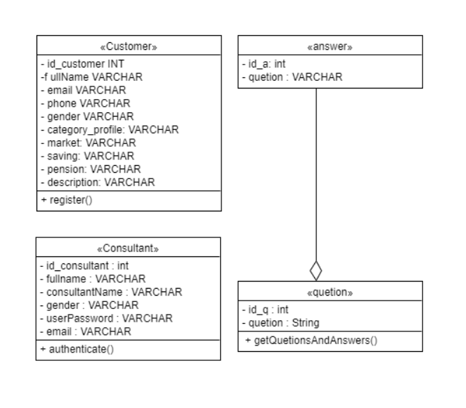

Παρατηρήσεις – Σημειώσεις :

* Οι σχέσεις answer και question υπάρχουν, διότι παράγουν δυναμικά (τις απαντήσεις και τις ερωτήσεις) τη φόρμα που σχετίζεται με τη λειτουργία του επενδυτικού προφίλ του πελάτη. Η σχέση έχει «ρόμβο – σχέση συσσωμάτωσης», διότι μία ερώτηση **έχει** απαντήσεις. Σχέση 1..1 γιατί 1 ερώτηση έχει 1 εγγραφή από 3 απαντήσεις(Α, Β, Γ).
* Η σχέση Customer υπάρχει γιατί κρατάει τα δεδομένα του πελάτη, ώστε ο σύμβουλος μελλοντικά να επικοινωνήσει μαζί του.
* Η σχέση Consultant αποθηκεύει τα δεδομένα του σύμβουλου, ώστε να μπορεί να συνδεθεί στην εφαρμογή.

Σημείωση : Τα δεδομένα από τις φόρμες που σχετίζονται με τα 3 ασφαλιστικά εργαλεία δεν κρατιούνται, γιατί η πολιτική δεν είναι να τα κρατάμε αλλά ο σύμβουλος να κάνει επίδειξη αυτών δοκιμάζοντας πολλές φορές και διαφορετικές παραμέτρους, έτσι ώστε να εξηγήσει στον δυνητικό πελάτη συγκεκριμένα μεγέθη που αφορούν τη σύνταξη, την αποταμίευση κλπ. Το μόνο που νοιάζει τον σύμβουλο να αποθηκεύσει ως πληροφορία είναι τα στοιχεία της φόρμας close customer. Τα δεδομένα αυτά θα χρησιμοποιηθούν μελλοντικά σε περαιτέρω επέκταση της εφαρμογής για ανάλυση π.χ. πόσοι από τους πελάτες ανήκουν στην κατηγορία ισορροπημένου προφίλ (δεν θα υλοποιηθεί σε αυτό το μάθημα). Επίσης, έχοντας αποθηκευτεί τα δεδομένα επικοινωνίας του πελάτη οι σύμβουλοι θα μπορούν να επικοινωνήσουν μαζί του.

# Σχήμα Βάσης Δεδομένων

<Σχεδιάγραμμα που απεικονίζει το σχήμα της βάσης δεδομένων (πίνακες, πεδία πινάκων, πρωτεύοντα-δευτερεύοντα κλειδιά και συσχετίσεις πινάκων)>

Εικόνα που περιέχει κείμενο

Περιγραφή που δημιουργήθηκε αυτόματα

** customer : αποθηκεύονται data για το use case close customer

** answer && question : παράγουν δυναμικά τη φόρμα investment profile (σχέση 1..1)

** consultant : χρησιμοποιείται στο log-in (και μελλοντικά και στο register consultant από την πλευρά του admin). Όπως έχει ξανά αναφερθεί το register consultant – που θα το χειρίζεται ο admin δεν θα υλοποιηθεί στα πλαίσια αυτού του μαθήματος.

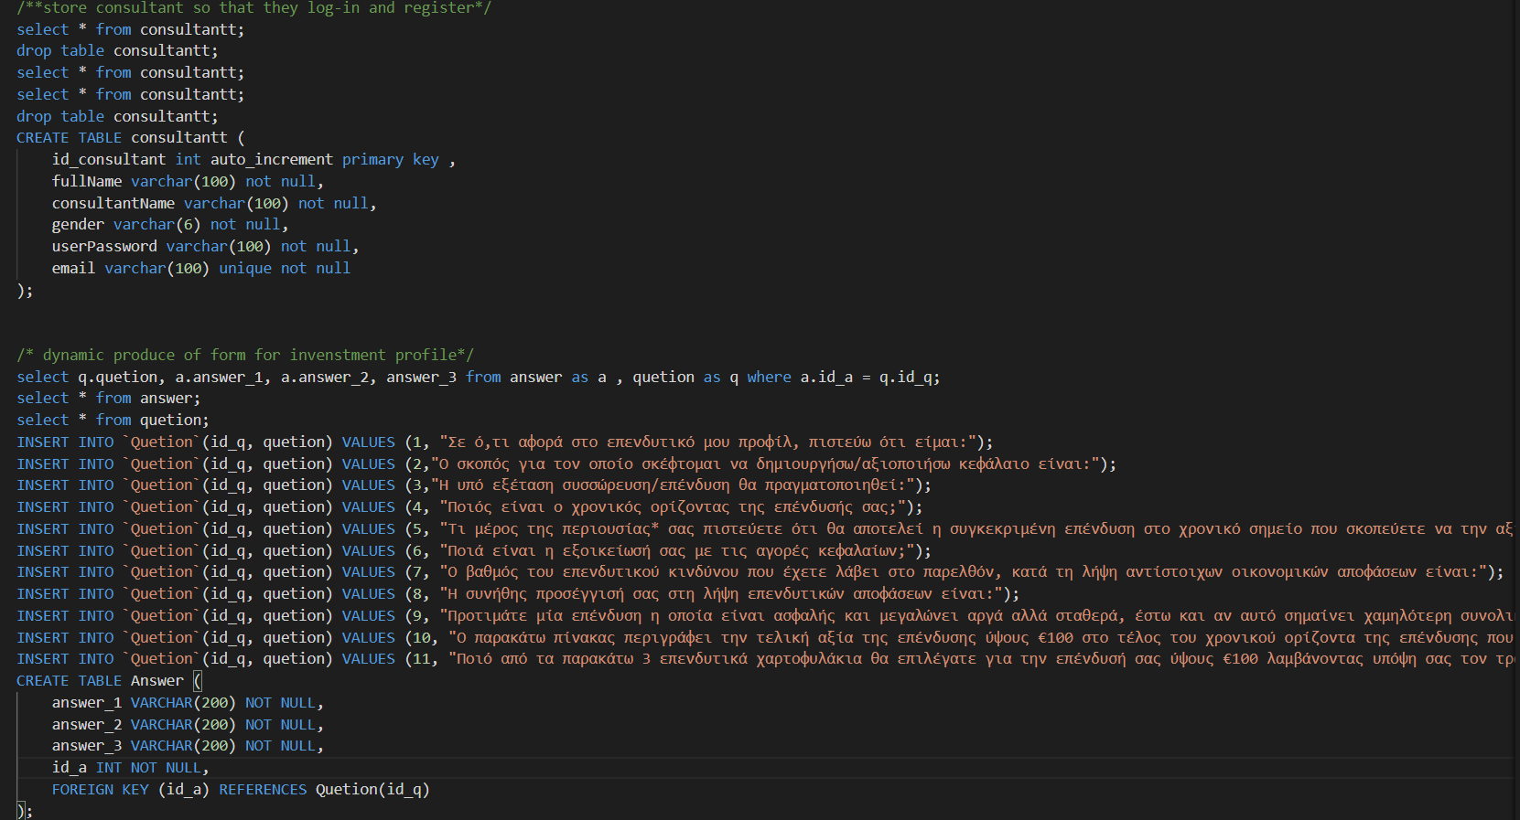

Εικόνα που περιέχει κείμενο

Περιγραφή που δημιουργήθηκε αυτόματα

Πιο καθαρά το αρχείο που σχετίζεται με το sql-code βρίσκεται στον φάκελο code -> jsp -> sql.sql .

# Διάγραμμα Μονάδων

Component Diagram: Διάγραμμα στο οποίο εμφανίζονται τα διάφορα components της εφαρμογής (αρχεία java, βάση δεδομένων κλπ.), δηλαδή τα servlets, οι κλάσεις κλπ. και οι συνδέσεις τους (ποιο καλεί ποιο)

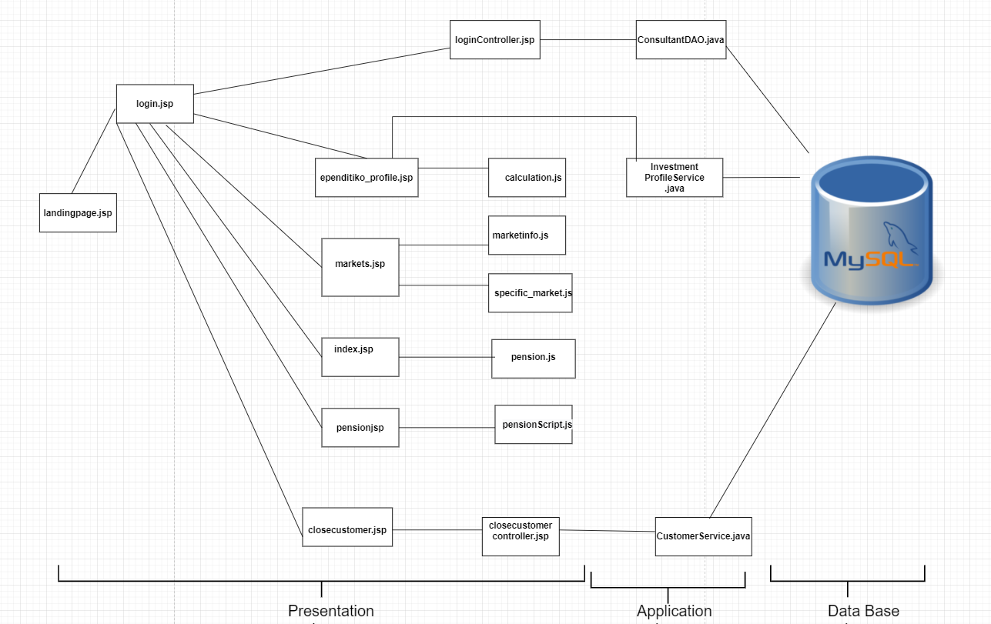

<Επικαιροποίηση ανάλογα με το τι τελικά υλοποιήσατε. Σύγκριση με τα προηγούμενα παραδοτέα (πχ βάλαμε αυτό, βγάλαμε αυτό)> -> προστέθηκε η λειτουργία closesustomer και το ασφαλιστικό εργαλείο pension. Συγκεκριμένα προστέθηκαν τα components : pension.jsp, pensionScript.js, closecustoemr.jsp, closecustomerService.jsp, closecustomerService.java.

*Σημείωση : το component diagram δίνεται και σε ξεχωριστό αρχείο σε περίπτωση που δεν είναι κάτι απόλυτα διακριτό component.png.

**Σημείωση : οι σελίδες που σχετίζονται με το επενδυτικό προφίλ και τα τρία ασφαλιστικά εργαλεία συγκεκριμένα ependitiko_profile.jsp, pension.jsp, saving.jsp, index.jsp και markets.jsp συνδέονται ουσιαστικά όλα μεταξύ τους, διότι μπορούμε χάρη στο navbar που βρίσκεται στο πλάι της εφαρμογής να μεταβούμε από τη μία σελίδα στην άλλη, ωστόσο δεν το αναπαριστούμε στο component για να μη γίνει σύνθετο το διάγραμμα. Επίσης, με το sign out οδηγούμαστε στη landing page.jsp της εφαρμογής.

# Περιπτώσεις ελέγχου

<Συμπληρώστε τον ακόλουθο πίνακα με συγκεκριμένες περιπτώσεις ελέγχου με βάση τις οποίες θα γίνει ο έλεγχος της εφαρμογής σας.>

|  |  |  |  |
| --- | --- | --- | --- |
| **#** | **Ιστοσελίδα/**  **Menu item** | **Δεδομένα Εισόδου** | **Αποτελέσματα-Περιγραφή τρόπου απόκρισης της εφαρμογής** |
| 1 | <http://ism.dmst.aueb.gr/ismgroup4/InsuranceE/landingpage.jsp> | *Απλό σκρολάρισμα για να φανεί η «κίνηση» της σελίδας.  Επιλογή στο navigation bar ενός από τα βασικά στοιχεία της εφαρμογής RIRA:   * Αρχική * Σχετικά * Ομάδα * Επικοινωνία * Σύνδεση | *στο τμήμα που αφορά τις συχνές ερωτήσεις, μπορείτε να πατήσετε το arrow σε κάθε μία για τις διαβάσετε.   * Αρχική -> ανακατεύθυνση στο τμήμα που αφορά την αρχική * Σχετικά-> ανακατεύθυνση στο τμήμα που αφορά το σχετικά(νούμερα που αφορούν ευχαριστημένους συνδρομητές, συνεργασίες κλπ. και οι υπηρεσίες που προσφέρουμε) * Ομάδα-> ανακατεύθυνση στην ομάδα (ονόματα και φωτογραφίες των μελών της ομάδας) * Επικοινωνία-> ανακατεύθυνση στην Επικοινωνία (διεύθυνση, email, επικοινωνία, ωράριο) * Sign In->   Σύνδεση στην εφαρμογή ανακατεύθυνση στη σελίδα log-in. |
| 2 | <http://ism.dmst.aueb.gr/ismgroup4/InsuranceE/login.jsp> | Λανθασμένα στοιχεία εισαγωγής :  username=kat  password=111111  ------------------------  Σωστά στοιχεία εισαγωγής:  username = katerina  Password = 111111 | Στη περίπτωση που ο χρήστης εισάγει τα λάθος στοιχεία (είτε password, είτε username) προβάλλεται μήνυμα λάθους  “wrong fullname or password”  και ανακατεύθυνση στην ίδια σελίδα  Στη περίπτωση που ο χρήστης εισάγει τα σωστά στοιχεία (username and password) ο ασφαλιστικός σύμβουλος αποκτά πρόσβαση στις λειτουργίες της εφαρμογής και ανακατευθύνεται στο επενδυτικό προφίλ.  Σημείωση 1 (*)(κάτω από το πινακάκι βρίσκονται οι σημειώσεις) |
| 3 | <http://ism.dmst.aueb.gr/ismgroup4/InsuranceE/ependitiko_profile.jsp> | Επιλογή Α. Β. Γ. στις 11 ερωτήσεις.  Πχ1. Σε όλες Α -> Προφίλ Συντηρητικό.  Πχ2. Σε όλες Β -> Προφίλ Ισορροπημένο.  ΠΧ3. Σε όλες Γ -> Προφίλ επιθετικό.  Προφανώς ο ασφαλιστικός σύμβουλος μπορεί να επιλέξει οποιοδήποτε συνδυασμό και αναλόγως τις απαντήσεις του θα προκύψει ο τύπος επενδυτικού προφίλ που ανήκει (Συντηρητικό, Ισορροπημένο, Επιθετικό).  Αν ο χρήστης αφήσει κενή κάποια από τις 11 ερωτήσεις τότε εμφανίζεται κατάλληλο μήνυμα : πχ. συμπλήρωσε την 11η ερώτηση. | Ο ασφαλιστικός σύμβουλος συμπληρώνει και τις 11 ερωτήσεις που σχετίζονται με το επενδυτικό προφίλ του δυνητικού του πελάτη, και έπειτα με βάση τις απαντήσεις προκύπτει ο τύπος επενδυτικού προφίλ του δυνητικού πελάτη. Οι ενδεχόμενοι τύποι που μπορούν να προκύψουν είναι 3, Συντηρητικό, Επιθετικό και Ισορροπημένο.  Σε περίπτωση που μείνει κενή κάποια από τις 11 ερωτήσεις εμφανίζεται κατάλληλο μήνυμα προτροπής της εκάστοτε ερώτησης (πχ αν δεν συμπληρωθεί η πρώτη ερώτηση θα εμφανιστεί σε κουτάκι το μήνυμα ’Συμπλήρωσε την 1η ερώτηση’). |
| 4 | <http://ism.dmst.aueb.gr/ismgroup4/InsuranceE/markets.jsp> | Σε περίπτωση που αφεθούν κενά τα πεδία η εφαρμογή είναι προγραμματισμένη να έχει **προεπιλεγμένες τιμές** για πρώτη επένδυση = 1992 , ποσό επένδυσης = 600 και Διάλεξε Αγορά = Nasdaq.  Πατήστε “Υπολόγισε” για να δείτε τα αποτελέσματα  - - - - -  Διάλεξε Αγορά :  Nikkei  Πρώτη επένδυση : 2020  Ποσό επένδυσης : 600  Πατήστε Υπολόγισε  Διάλεξε Αγορά :  Χρηματιστήριο Αθηνών  Πρώτη επένδυση : 1986  Ποσό επένδυσης : 600  Πατήστε Υπολόγισε | Αφού ο χρήστης συμπληρώσει τα 3 πεδία που είναι απαραίτητα και πατήσει το κουμπί «Υπολόγισε», στην ίδια σελίδα εμφανίζει το αντίστοιχο διάγραμμα που αφορά τη μετοχή και κάτω από το διάγραμμα ο ασφαλιστικός σύμβουλος βλέπει χρηματοοικονομικά – στατιστικά νούμερα που σχετίζονται με τα πεδία εισαγωγής που συμπλήρωσε, τοΜέσο όρο ετήσιας απόδοσης και το  Συνολικό ποσό αποταμίευσης. |
| 5 | <http://ism.dmst.aueb.gr/ismgroup4/InsuranceE/index.jsp> | Ηλικία : 45  Μέσος όρος μηνιαίου εισοδήματος : 1200  Χρόνια Εργασίας μέχρι σήμερα : 25  Χρόνια Εργασίας εώς την σύνταξη : 27  Επιθυμητό σύνολο Κρατικής και Ιδιωτικής Σύνταξης : 1500  Αρχικό Ποσό Μηνιαίας Αποταμίευσης = 500  Αρχικό Ποσό Εφάπαξ Καταβολής = το ποσό που ο πελάτης δίνει εφάπαξ αν δίνει ,μπορεί δηλαδή να αφεθεί και κενό στο παράδειγμά μας θα είναι κενό δηλαδή ο δυνητικός πελάτης θεωρούμε ότι δεν δίνει εφάπαξ.  Ενδεικτική Ετήσια Απόδοση : 3  Ετήσια Αναπροσαρμογή : 3 (η αναπροσαρμογή μπορεί να είναι κενή) και δέχεται συγκεκριμένο εύρος τιμών ανάλογα με το τί δεδομένα έχει εισάγει ο σύμβουλος πχ εμφανίζεται σε κουτί μήνυμα (‘Από 0, 3 ή 6’ αν ο χρήστης έχει εισάγει ‘ακραία ’ τιμή) -> για να το δείτε δοκιμάστε να βάλετε 9 και μετά βάλτε τη σωστή τιμή, την 3. | Ο χρήστης εισάγει μόνο κάποιες από τις παραμέτρους του συγκεκριμένου ασφαλιστικού εργαλείου και οι άλλες συμπληρώνονται αυτόματα βάση των στοιχείων που εισήγαγε.  Συγκεκριμένα, συμπληρώνει τα πεδία ηλικία, μέσος όρος μηνιαίου εισοδήματος, χρόνια εργασίας μέχρι σήμερα, επιθυμητό σύνολο κρατικής και ιδιωτικής σύνταξης και επενδυτική ετήσια απόδοση.  Έπειτα, βάση υπολογισμών προκύπτει το Απαιτούμενο Αρχικό Ποσό Μηνιαίας Αποταμίευσης που ήταν και ο τελικός στόχος.  Το συγκεκριμένο ασφαλιστικό εργαλείο, συνήθως χρησιμοποιείται με σκοπό να γίνουν αρκετές δοκιμές, ανάλογα με το αν επιθυμεί ο πελάτης να έχει απαιτούμενο αρχικό ποσό μηνιαίας αποταμίευσης (είναι το πεδίο της φόρμας που βρίσκεται στη μεσαία στήλη και εμφανίζεται με πράσινους χαρακτήρες-νούμερα το τελικό αποτέλεσμα). Τότε ο σύμβουλος αλλάζει τα νούμερα που αφορούν τα πεδία Ενδεικτική Ετήσια Απόδοση (τέρμα δεξιά στήλη τρίτο πεδίο ) και Ετήσια Αναπροσαρμογή (%)(βρίσκεται κάτω από το πεδίο ενδεικτική ετήσια απόδοση) σε περίπτωση που θέλουν να δοκιμάσουν διαφορετικά αποτελέσματα.  Ουσιαστικά, το εργαλείο αυτό είναι χρήσιμο γιατί υπολογίζει ασφαλιστικά μεγέθη ανάλογα με τις παραμέτρους που εισάγει ο σύμβουλος και καταλήγει στον υπολογισμό του Απαιτούμενου Αρχικού Ποσού Μηνιαίας Αποταμίευσης. |
| 6 | <http://ism.dmst.aueb.gr/ismgroup4/InsuranceE/pension.jsp> | Ηλικία εισόδου = 20  Διάρκεια = 2  Κεφάλαιο κάλυψης = 1000  Επιλογή κάλυψης = ΤΤ06  Φύλλο = Θήλυ  ΠΡΟΣΟΧΗ Η ΣΕΙΡΑ Συμπλήρωσης ΠΑΡΑΜΕΤΡΩΝ ΈΧΕΙ ΡΟΛΟ ΣΤΟ ΑΠΟΤΕΛΕΣΜΑ ! ! ! | Το συγκεκριμένο ασφαλιστικό εργαλείο μετράει την ασφάλειαζωής του πελάτη.  Συμπληρώνοντας τις παραμέτρους με τη σωστή σειρά προκύπτει με υπολογισμούς το νούμερο του Πρωτοετούς μηνιαίου ασφάλιστρου και αντίστοιχα προκύπτουν η ηλικία κατά την έναρξη, διάρκεια προγράμματος και το Καταβαλλόμενο Εφάπαξ σε περίπτωση αποβίωσης. |
| 7 | <http://ism.dmst.aueb.gr/ismgroup4/InsuranceE/closecustomer.jsp> | 1. Ονοματεπώνυμο = Katerina Pramatarh 2. Email* = [aiterinhpramatarh@gmail.com](mailto:aiterinhpramatarh@gmail.com) 3. Τηλέφωνο* = 6948112200 4. Φύλο = Γυναίκα 5. Κατηγορία Επενδυτικού Προφίλ = Επιθετικό 6. Σχόλιο για το ασφαλιστικό εργαλείο Markets = κενό δεν συμπληρώνουμε τίποτα καθώς δεν είναι υποχρεωτικό 7. Σχόλιο για το ασφαλιστικό εργαλείο Savings = ο πελάτης δεν δίνει εφάπαξ 8. Σχόλιο για το ασφαλιστικό εργαλείο Pension = και αυτό κενό δεν είναι υποχρεωτικό πεδίο 9. Σύντομη περιγραφή για τον πελάτη = ο πελάτης φαίνεται ότι θα έχει high loyalty 10. Button Register   Περιπτώσεις **μη** σωστής συμπλήρωσης της φόρμας  1) πατάμε το κουμπί register χωρίς να έχουμε συμπληρώσει τα υποχρεωτικά πεδία Email* και Τηλέφωνο*.  Σε danger πάνω πάνω στη φόρμα(ίδια σελίδα) εμφανίζεται «Παρακαλώ ελέγξτε τα πεδία:  *Το **Email** είναι υποχρεωτικό. *To **Τηλέφωνο** είναι υποχρεωτικό και πρέπει να αποτελείται από **10** χαρακτήρες.»  2) Κενό το πεδίο τηλέφωνο ή τηλέφωνο με λιγότερο από 10 χαρακτήρες  Άρα,  ονοματεπώνυμο = Έλενα Μάρκου  Email = [mmm@aueb.gr](mailto:mmm@aueb.gr)  Τα υπόλοιπα πεδία κενά.  Και πατάμε το κουμπί register .  Danger «Παρακαλώ ελέγξτε:   *Το **Τηλέφωνο** είναι υποχρεωτικό και πρέπει να αποτελείται από **10** χαρακτήρες. »  3) Συμπληρώνουμε μόνο το ονοματεπώνυμο: Markoy Katerina  Και το  Τηλέφωνο :  0000000000  Danger «Παρακαλώ ελέγξτε:   *Το **Email** είναι υποχρεωτικό. »  4) Συμπληρώνω το  ονοματεπώνυμο : Μαρκου κατερινα και το email: markoukaterinan@gmail.com αλλά στο τηλέφωνο βάζω 9 χαρακτήρες τότε dander « Παρακαλώ ελέγξτε τα παρακάτω :   *Το **Τηλέφωνο** είναι υποχρεωτικό και πρέπει να αποτελείται από 10 χαρακτήρες. » | Σε περίπτωση που ο ασφαλιστικός σύμβουλος συμπληρώσει τα στοιχεία τις φόρμας σωστά, απαραίτητα είναι μόνο τα Email, Phone εξού και το (*) τότε τα στοιχεία εγγράφονται στη βάση δεδομένων και εμφανίζεται πάνω στην ίδια σελίδα σε κουτάκι επιτυχία – πράσινο «Η εγγραφή ολοκληρώθηκε !».  Μας ενδιαφέρουν αυτά μόνο τα στοιχεία, γιατί ο πελάτης μπορεί για λόγους ανωνυμίας να μην θέλει να πει το ονοματεπώνυμο του και επίσης κρατάμε υποχρεωτικά στοιχεία επικοινωνίας για να μπορεί ο σύμβουλος να επικοινωνήσει με τον πελάτη του. Σε περίπτωση που ο ασφαλιστικός σύμβουλος δεν συμπληρώσει σωστά τα πεδία, Email, Phone τότε πάνω στην ίδια σελίδα σε πλαίσιο danger εμφανίζονται τα πιθανά λάθη που μπορεί να έχουν συμβεί.    Προσοχή υποχρεωτικά πεδία είναι μόνο το Email και το τηλέφωνο. Επίσης, το τηλέφωνο πρέπει να αποτελείται από 10 χαρακτήρες. Ο σύμβουλος συμπληρώνει τη φόρμα μόνο αν καταφέρει να κερδίσει τον πελάτη μετά από την επίδειξη τον 3 ασφαλιστικών εργαλείων. Επίσης τα πεδία που αφορούν την κατηγορία επενδυτικού προφίλ, το τί θα επιλέξει ο σύμβουλος προκύπτει από το αποτέλεσμα της συμπλήρωσης της φόρμας του επενδυτικού προφίλ, πχ αν το προφίλ του πελάτη βγήκε επιθετικό ο σύμβουλος επιλέγει επιθετικό. Επίσης τα σχόλια στα ασφαλιστικά εργαλεία υπάρχουν εάν ο σύμβουλος θέλει να σημειώσει κάποιο στοιχείο για τον πελάτη ώστε να το θυμάται ή κάποιο σχόλιο που έκανε ο πελάτης για το ασφαλιστικό προϊόν(π.χ. κάποιο παράπονο). Τέλος το short description υπάρχει για να έχει ο σύμβουλος ένα γενικό σχόλιο για τον πελάτη πχ αν τον θεωρεί ότι θα είναι πιστός(high loyalty). |
| 8 | http://ism.dmst.aueb.gr/ismgroup4/InsuranceE/logout.jsp | sign-out πάνω δεξιά στην εφαρμογή. | Ο ασφαλιστικός σύμβουλος ανακατευθύνεται στη σελίδα landing page και το session ταυτόχρονα ακυρώνεται. |
|  | Session  Π.χ. <http://ism.dmst.aueb.gr/ismgroup4/InsuranceE/markets.jsp> | Σε περίπτωση που ο χρήστης προσπαθήσει να μπει πατώντας το url χωρίς log in για τις σελίδες που αφορούν τα 3 ασφαλιστικά εργαλεία είτε το επενδυτικό προφίλ είτε το close customer η εφαρμογή δεν τον αφήνει. | Του εμφανίζει μήνυμα σε danger πλαίσιο «You are not authorized to access this resource. Please login. » Αυτό εμφανίζεται στην login page για να τον προτρέψει να συνδεθεί. Βέβαια αυτό προϋποθέτει να έχει τα στοιχεία εισόδου (username and password). |

Σημείωση :

1. Εγγραφή, η εφαρμογή δεν έχει, διότι ο ασφαλιστικός σύμβουλος λαμβάνει τον κωδικό και το username από τον admin (η οθόνη του admin στα πλαίσια αυτού του μαθήματος δεν θα υλοποιηθεί), ωστόσο το backend είναι έτοιμο για να βοηθήσει στην επέκταση της εφαρμογής.

2. Ο κώδικας για τα ασφαλιστικά εργαλεία και γενικά για τα javascript αρχεία στο ζιπ αρχείο βρίσκεται στον φάκελο -> code -> Pension-Investment-tool->assets->*.js.

# Συμμετοχή μελών σε συγγραφή κώδικα.

<Συμπληρώστε τον ακόλουθο πίνακα με τα συγκεκριμένα components της εφαρμογής σας τα οποία εσείς ως ομάδα / μονάδες δημιουργήστε / αλλάξατε στο πλαίσιο της τεχνικής υλοποίησης της εργασίας σας. Τα δύο πρώτα είναι ενδεικτικά παραδείγματα σβήστε τα και προσθέστε τα δικά σας. Επίσης προσθέτετε γραμμές αντίστοιχα με τα components που υλοποιήσατε.>

|  |  |  |
| --- | --- | --- |
| **#** | **Component** | **Μέλος / Μέλη που συμμετείχαν στην εγγραφή του κώδικα.** |
| 1 | landingpage.jsp  Customer.java | Στυλιανή Μπυράκη |
| 2 | login.jsp, logout.jsp  logincontroller.jsp  Consultant.java | Ευαγγελία Πανουργιά, Στυλιανή Μπυράκη |
| 3 | ependitiko_profile.jsp  ++ JavaScript αρχείο:  calculation.js  InvestmentProfileService.java | Χρήστος Μπαζτέκας,  Ευαγγελία Πανουργιά |
| 4 | markets.jsp  ++ JavaScript αρχεία :  market_info.js  specific_market.js | Χρήστος Μπαζτέκας,  Λεωνίδας Διαμαντόπουλος,  Ευαγγελία Πανουργιά |
| 5 | index.jsp  ++ JavaScript αρχείο :  Pension.js | Λεωνίδας Διαμαντόπουλος,  Χρήστος Μπαζτέκας |
| 6 | Pension.jsp  ++ JavaScript  Pension_script.js | Λεωνίδας Διαμαντόπουλος,  Χρήστος Μπαζτέκας  Στυλιανή Μπυράκη |
| 7 | Closecustomer.jsp  Closecustomercontroller.jsp  Customer.java | Ευαγγελία Πανουργιά  Χρήστος Μπαζτέκας |